LED流水灯详细设计方案

LED简介：
LED是一种能发光的半导体电子元件，透过三价与五价元素所组成的复合光源。此种电子元件早在1962年出现，早期只能够发出低光度的红光，被hp买下专利后当作指示灯利用。及后发展出其他单色光的版本，时至今日，能够发出的光已经遍及可见光、红外线及紫外线，光度亦提高到相当高的程度。用途由初时的指示灯及显示板等；随着白光发光二极管的出现，近年逐渐发展至被普遍用作照明用途。
发光二极管只能够往一个方向导通（通电），叫作正向偏置（正向偏压），当电流流过时，电子与电洞在其内重合而发出单色光，这叫电致发光效应，而光线的波长、颜色跟其所采用的半导体物料种类与故意渗入的元素杂质有关。具有效率高、寿命长、不易破损、反应速度快、可靠性高等传统光源不及的优点。白光LED的发光效率近年有所进步；每千流明成本，也因为大量的资金投入使价格下降，但成本仍远高于其他的传统照明。
发光二极管是电子系统经常用到的器件，一般用来做信号指示用。
3V以上电压即可让LED发光。

LED方案规格：
8个LED依次显示，产生一个流水效果，相邻LED发光时间间隔大概为0.5s左右。

LED方案目的：
1、使学生掌握LED发光二极管的单向导电原理和使用方法。
2、使学生掌握利用FPGA的I/O口控制LED发光二极管的原理和使用方法。

LED硬件方案：
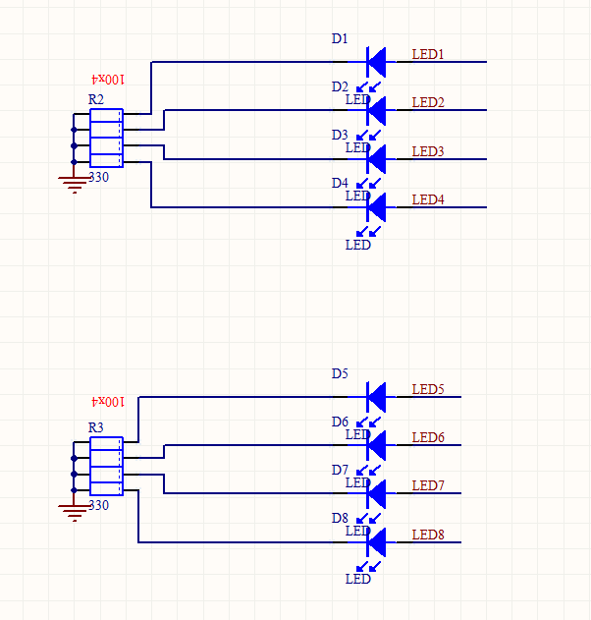

LED流水灯逻辑实现原理
算法过程：
如何让LED1至LED8的LED发光二极管形成流水状呢？脑子里先想一想流水灯的情景，再细分一下整个过程的具体步骤。
先让最上面的一个LED1点亮，等待一小段时间后熄灭，再让第二个LED点亮，等待一小段时间后熄灭，如此类推，当最下面的LED熄灭后，再点亮最上面的第一个LED，形成循环。

如何让LED发光比较简单，只需要IO口电平发生变化即可。那么如何产生一个时间间隔呢？最常用的手段就是使用计数器延时来控制放光二极管。

Verilog HDL源代码
Verilog HDL代码为：
module LED (
//input
input sys_clk , //system clock;
input sys_rst_n , //system reset, low is active;

//output
output reg [7:0] LED
);

//Parameter define
parameter WIDTH = 8 ;
parameter SIZE = 8 ;

parameter WIDTH2 = 18 ;

parameter Para = 100000;

//Reg define
reg [SIZE-1:0] counter ;
reg [WIDTH2-1:0] count ;

//Wire define

//************************************************************************************
//** Main Program
//**
//************************************************************************************

// count for add counter
always @(posedge sys_clk or negedge sys_rst_n) begin
if (sys_rst_n ==1'b0)
count <= 18'b0;
else
count <= count + 18'b1;
end

// counter for delay time to LED display
always @(posedge sys_clk or negedge sys_rst_n) begin
if (sys_rst_n ==1'b0)
counter <= 8'b0;
else if ( count == Para)
counter <= counter + 8'b1;
else ;
end

// ctrl LED pipeline display when counter is equal 10 or 20 ....
always @(posedge sys_clk or negedge sys_rst_n) begin
if (sys_rst_n ==1'b0)
LED <= 8'b0;
else begin
case (counter)
8'd10 : LED <= 8'b10000000 ;
8'd20 : LED <= 8'b01000000 ;
8'd30 : LED <= 8'b00100000 ;
8'd40 : LED <= 8'b00010000 ;
8'd50 : LED <= 8'b00001000 ;
8'd60 : LED <= 8'b00000100 ;
8'd70 : LED <= 8'b00000010 ;
8'd80 : LED <= 8'b00000001 ;
default : LED <= 8'b00000000 ;
endcase
end
end

endmodule
//end of RTL code

日积月累
思考其他控制发光二极管放光的办法。考虑用状态机可否实现？

综合出的电路
LED代码综合出的电路如下：
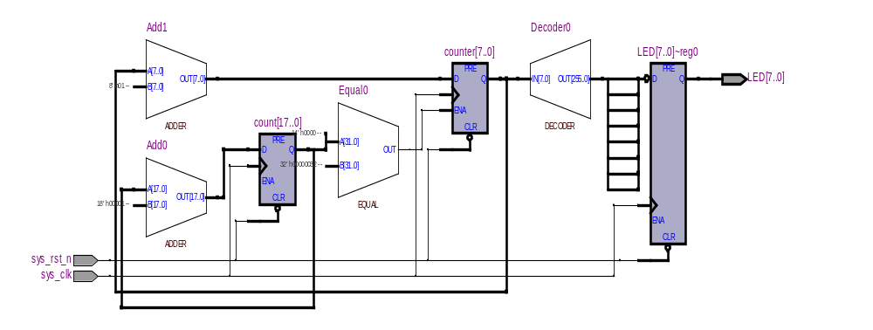

版本：
2013-06-02 更新方案说明和视频讲解。
2009-10-25 初稿

版权：
(C) DongDong Stduio

